投标人投标保证金交纳操作指南

一、交纳投标保证金
1.投标人通过我的关注项目交纳保证金功能栏，线上获取投标保证金交纳账户，如图1所示点击【交纳】按钮：
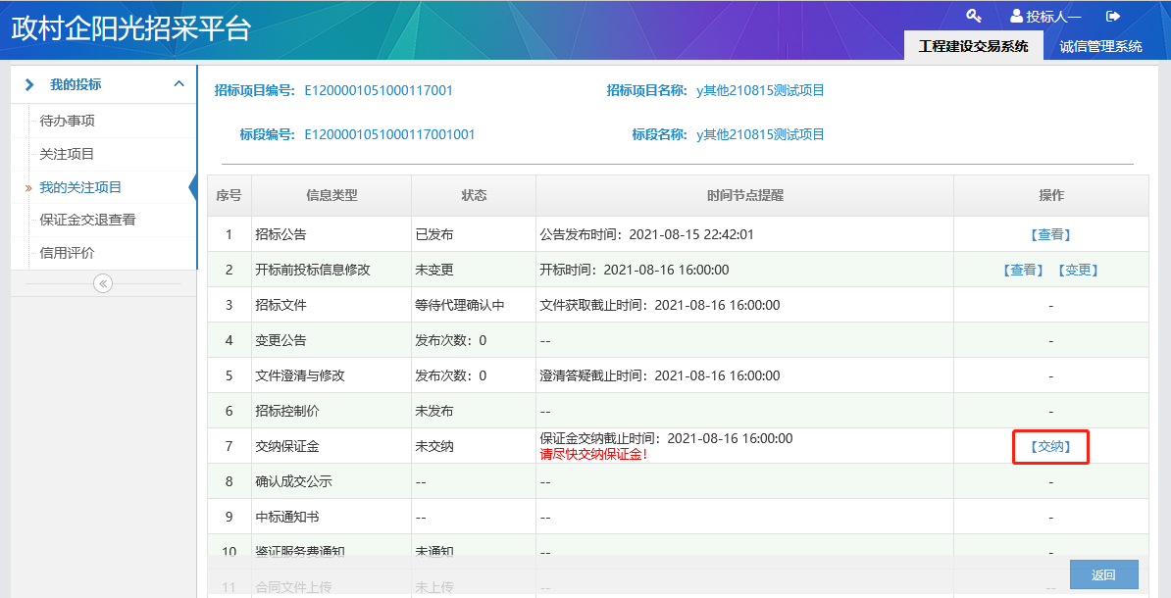

图1 投标人保证金交纳操作图示
2.收款银行为【中国农业银行】，点击【下一步】后不可更改，请谨慎操作。如图2所示：
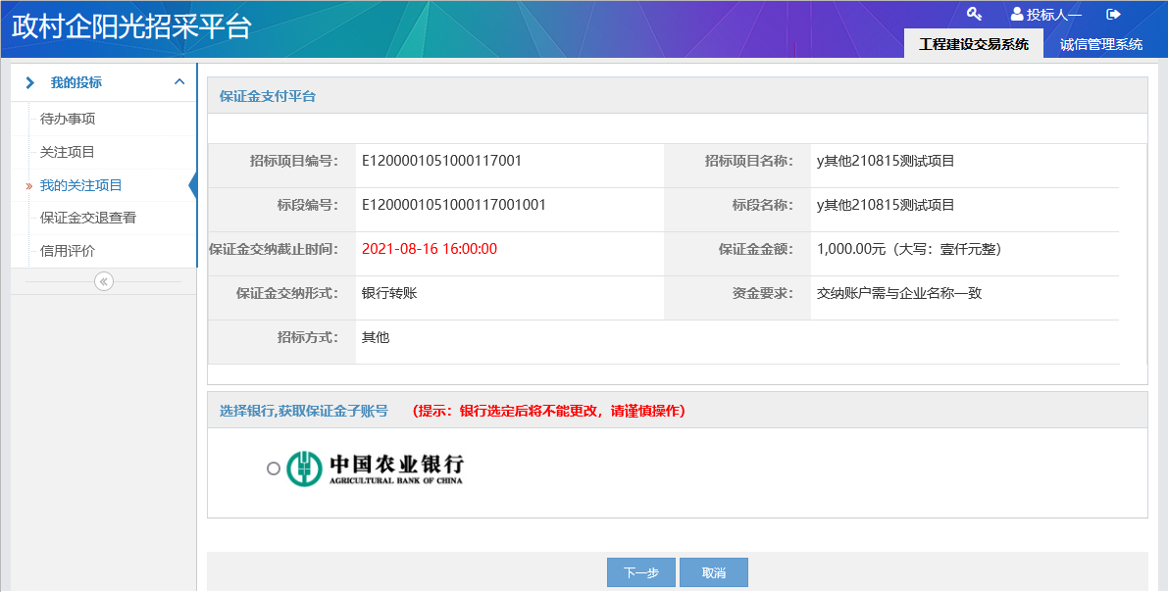

图2 投标人选择收款银行界面操作展示
3.每个投标项目均会随机生成不同的保证金交纳子账户，投标人应当按照提示账户交纳投标保证金。如图3所示，该页面信息支持在线【打印】：
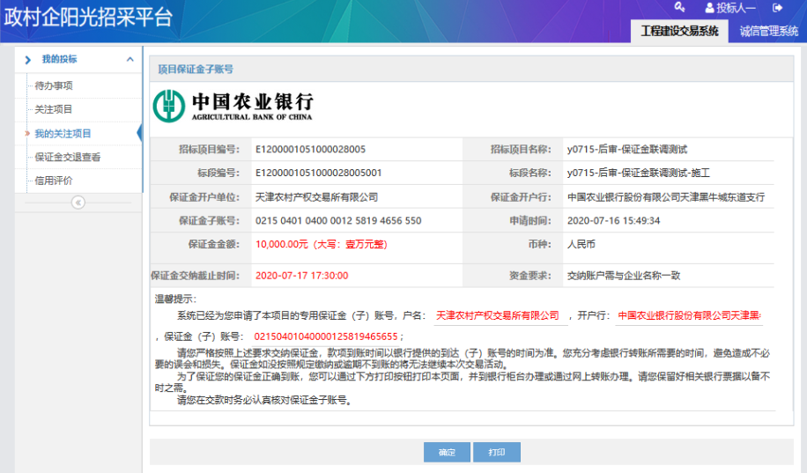

图3 项目保证金子账户随机生成展示界面

二、保证金交退查看
投标人投标保证金交纳成功后，可在【保证金交退查看】中查询保证金交退情况；
操作步骤：
1.投标人点击【查看】按钮，进入保证金交纳明细查看页面。如图4所示；
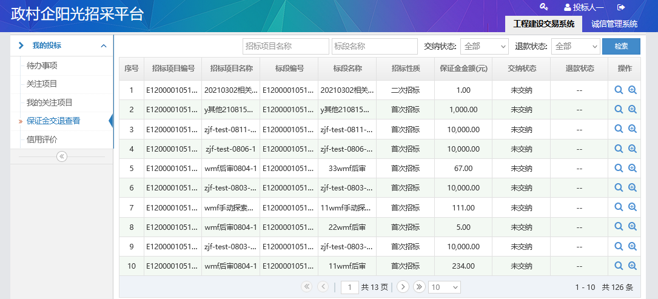

图4 投标人查看保证金交退情况
2.投标人点击【刷新】按钮，同步保证金交纳的项目信息和保证金交纳流水数据；
注：（1）保证金交纳有效判断条件：①付款账号户名与投标人登录账号名一致，②到账时间早于保证金递交截止时间；
（2）保证金交纳成功条件：有效保证金大于等于保证金金额。
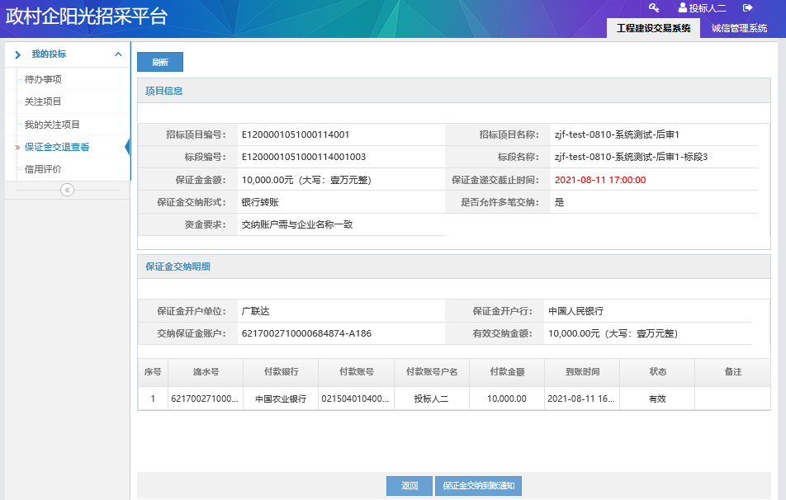
（3）保证金交纳成功后，提供【保证金交纳到账通知】pdf文件下载打印功能。如图5所示：

图5 投标人下载保证金交纳到账通知展示界面
特别提醒：天津农交所不再提供保证金收据，《保证金交纳到账通知》是对应项目的投标保证金交纳成功的重要证明，请投标人妥善保存！
3.返回项目列表，点击【交退明细】按钮，进入保证金交退明细页面。如图6所示：

图6 投标人查看保证金交退明细展示界面（1）
4.在保证金交退明细中，投标人可查看到保证金交纳状态和退款状态。如图7所示：
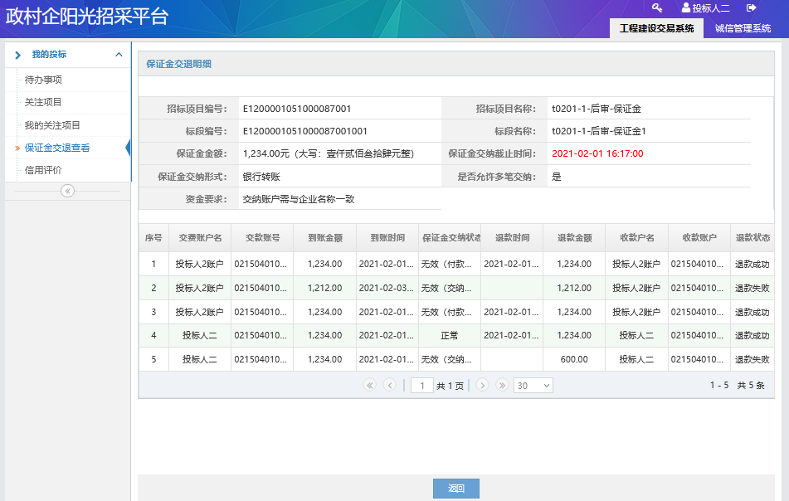

图7 投标人查看保证金交退明细展示界面（2）
注：（1）未中标人投标保证金退款，在中标结果公示后，由招标代理提交未中标人退款申请，天津农交所自收到退款申请之日起3个工作日内向未中标人退还投标保证金；
（2）中标人投标保证金退款，在中标人完成合同上传以及鉴证服务费缴纳凭证上传后，由系统自动退还。

